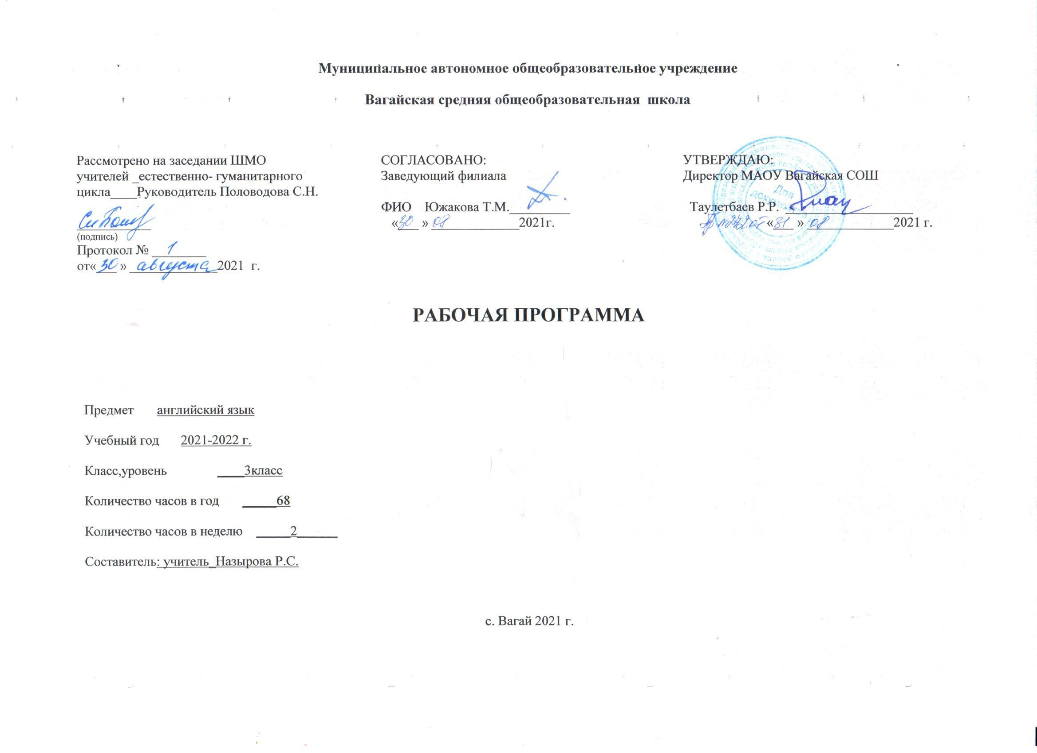

I. Планируемые результаты освоения учебного предмета (Английский язык)
Предметные результаты
К предметным результатам ФГОС относит освоенный обучающимися в ходе изучения учебного предмета опыт специфической для данной предметной области деятельности по получению нового знания, его преобразованию и применению. Предметными результатами в начальной школе являются: овладение начальными представлениями о нормах иностранного языка (фонетических, грамматических, лексических); умение (в объеме содержания курса) находить и сравнивать такие языковые единицы, как звук, буква, слово.
Специфической деятельностью, которой обучающиеся овладевают в процессе изучения предмета «иностранный язык», является коммуникативная (речевая) деятельность на иностранном языке.
Предметные результаты могут быть достигнуты при наличии следующих содержательных линий:
- коммуникативных умений в основных видах речевой деятельности – аудировании, говорении, чтении и письме;
- языковых средств и навыков оперирования ими;
- социокультурной осведомлённости.
Все указанные содержательные линии находятся в тесной взаимосвязи, и отсутствие одной из них нарушает единство учебного предмета «английский язык». Таким образом изучение предмета направлено на достижение следующих предметных результатов.
Коммуникативные умения
Говорение
Выпускник научится:
• участвовать в элементарных диалогах (этикетном, диалогерасспросе, диалогепобуждении), соблюдая нормы речевого этикета, принятые в англоязычных странах;
• составлять небольшое описание предмета, картинки, персонажа;
• рассказывать о себе, своей семье, друге.
Выпускник получит возможность научиться:
• воспроизводить наизусть небольшие произведения детского фольклора;
• составлять краткую характеристику персонажа;
• кратко излагать содержание прочитанного текста.
Аудирование
Выпускник научится:
• понимать на слух речь учителя и одноклассников при непосредственном общении и вербально/невербально реагировать на услышанное;
• воспринимать на слух в аудиозаписи и понимать основное содержание небольших сообщений, рассказов, сказок, построенных в основном на знакомом языковом материале.
Выпускник получит возможность научиться:
• воспринимать на слух аудиотекст и полностью понимать содержащуюся в нём информацию;
• использовать контекстуальную или языковую догадку при восприятии на слух текстов, содержащих некоторые незнакомые слова.
Чтение
Выпускник научится:
• соотносить графический образ английского слова с его звуковым образом;
• читать вслух небольшой текст, построенный на изученном языковом материале, соблюдая правила произношения и соответствующую интонацию;
• читать про себя и понимать содержание небольшого текста, построенного в основном на изученном языковом материале;
• читать про себя и находить необходимую информацию.
Выпускник получит возможность научиться:
• догадываться о значении незнакомых слов по контексту;
• не обращать внимания на незнакомые слова, не мешающие понимать основное содержание текста.
Письмо
Выпускник научится:
• выписывать из текста слова, словосочетания и предложения;
• писать поздравительную открытку к Новому году, Рождеству, дню рождения (с опорой на образец);
• писать по образцу краткое письмо зарубежному другу (с опорой на образец).
Выпускник получит возможность научиться:
• в письменной форме кратко отвечать на вопросы к тексту;
• составлять рассказ в письменной форме по плану/ключевым словам;
• заполнять простую анкету;
• правильно оформлять конверт, сервисные поля в системе электронной почты (адрес, тема сообщения).
Языковые средства и навыки оперирования ими
Графика, каллиграфия, орфография
Выпускник научится:
• воспроизводить графически и каллиграфически корректно все буквы английского алфавита (полупечатное написание букв, буквосочетаний, слов);
• пользоваться английским алфавитом, знать последовательность букв в нём;
• списывать текст;
• восстанавливать слово в соответствии с решаемой учебной задачей;
- отличать буквы от знаков транскрипции.
Выпускник получит возможность научиться:
• сравнивать и анализировать буквосочетания английского языка и их транскрипцию;
• группировать слова в соответствии с изученными правилами чтения;
• уточнять написание слова по словарю;
• использовать экранный перевод отдельных слов (с русского языка на иностранный язык и обратно).
Фонетическая сторона речи
Выпускник научится:
• различать на слух и адекватно произносить все звуки английского языка, соблюдая нормы произношения звуков;
• соблюдать правильное ударение в изолированном слове, фразе;
• различать коммуникативные типы предложений по интонации;
• корректно произносить предложения с точки зрения их ритмикоинтонационных особенностей.
Выпускник получит возможность научиться:
• распознавать связующее r в речи и уметь его использовать;
• соблюдать интонацию перечисления;
• соблюдать правило отсутствия ударения на служебных словах (артиклях, союзах, предлогах);
• читать изучаемые слова по транскрипции.
Лексическая сторона речи
Выпускник научится:
• узнавать в письменном и устном тексте изученные лексические единицы, в том числе словосочетания, в пределах тематики на ступени начального общего образования;
• употреблять в процессе общения активную лексику в соответствии с коммуникативной задачей;
• восстанавливать текст в соответствии с решаемой учебной задачей.
Выпускник получит возможность научиться:
• узнавать простые словообразовательные элементы;
• опираться на языковую догадку в процессе чтения и аудирования (интернациональные и сложные слова).
Грамматическая сторона речи
Выпускник научится:
• распознавать и употреблять в речи основные коммуникативные типы предложений;
• распознавать в тексте и употреблять в речи изученные части речи: существительные с определённым/неопределённым/нулевым артиклем, существительные в единственном и множественном числе; глагол-связку to be; глаголы в Present, Past, Future Simple; модальные глаголы can, may, must; личные, притяжательные и указательные местоимения; прилагательные в положительной, сравнительной и превосходной степени; количественные (до 100) и порядковые (до 30) числительные; наиболее употребительные предлоги для выражения временных и пространственных отношений.
Выпускник получит возможность научиться:
• узнавать сложносочинённые предложения с союзами and и but;
• использовать в речи безличные предложения (It’s cold. It’s 5 o’clock. It’s interesting), предложения с конструкцией there is/there are;
• оперировать в речи неопределёнными местоимениями some, any (некоторые случаи употребления:Can I have some tea? Is there any milk in the fridge? — No, there isn’t any);
• оперировать в речи наречиями времени (yesterday, tomorrow, never, usually, often, sometimes); наречиями степени (much, little, very);
• распознавать в тексте и дифференцировать слова по определённым признакам(существительные, прилагательные, модальные/смысловые глаголы).

II.СОДЕРЖАНИЕ УЧЕБНОГО ПРЕДМЕТА

Тема цикла | № урока | Тема урока
UNIT 1.  «WELCOME ТО GREEN SCHOOL” | 1 | Знакомство: имя, возраст. Я и мой друг.
 | 2 | Знакомство: имя, возраст.
 | 3 | Знакомство: имя, возраст. Мои занятия и занятия моих друзей.
 | 4 | Знакомство: имя, возраст. Мои занятия и занятия моих друзей.
 | 5 | Прием и угощение гостей. Мои предпочтения в еде.
 | 6 | Прием и угощение гостей.
 | 7 | Прием и угощение гостей. Мой огород.
 | 8 | Прием и угощение гостей
 | 9 | Еда: любимые блюда
 | 10 | Посещение гостей  Прием и угощение гостей
 | 11 | Друзья (имена, возраст, внешность, характер, увлечения)  Совместные занятия и увлечения
 | 12 | Друзья (имена, возраст, внешность, характер, увлечения)  Совместные занятия и увлечения. Я и мой друг.
 | 13 | Прием и угощение друзей  Дни недели. Мой план на неделю.
 | 14 | Моё любимое животное.
 | 15 | Любимое животное
 | 16 | Меню для друга.
 | 17 | ПРОВЕРОЧНАЯ РАБОТА (Progress Check. Revision) (проверка умений учащихся в чтении, говорении, письме, лексико-грамматических навыках)
 | 18 | ПРЕЗЕНТАЦИЯ ПРОЕКТОВ учащихся по теме Меню для друга.
UNIT 2.  «HAPPY GREEN LESSONS» | 19 | Прием гостей
 | 20 | Любимые сказки
 | 21 | Еда: любимые блюда -
 | 22 | Я и моё здоровье.
 | 23 | Еда: любимые блюда. Мой пикник.
 | 24 | Любимое животное
 | 25 | Мои друзья и я
 | 26 | Совместные занятия и увлечения. мой выходной день.
 | 27 | Помощь друг другу
 | 28 | Английские праздники: Рождество, Моя поздравительная открытка
 | 29 | Английские праздники: Рождество, Новый год
 | 30 | ПРОВЕРОЧНАЯ РАБОТА (Progress Check. Revision) (проверка умений учащихся в чтении, говорении, письме, лексико-грамматических навыках)
 | 31 | Работа над проектом «моя новогодняя игрушка»
 | 32 | ПРЕЗЕНТАЦИЯ ПРОЕКТА (обобщающий урок по теме)
UNIT 3. «SPEAKING ABOUT A NEW FRIEND» | 33 | Мои друзья и я
 | 34 | Мир моих увлечений
 | 35 | Времена года  Моё любимое время года.
 | 36 | Совместные занятия и увлечения
 | 37 | Времена года. Месяцы и дни недели
 | 38 | Дни рождения.  Мой день рождения и подарки.
 | 39 | Дни рождения
 | 40 | Подарок для друга
 | 41 | Подарок для друга
 | 42 | Почта
 | 43 | Письмо зарубежному другу
 | 44 | Великобритания -родина английского языка  Детские английские сказки, песни и стихи
 | 45 | Детские английские сказки, песни и стихи
 | 46 | Письмо зарубежному другу
 | 47 | Письмо моему зарубежному другу
 | 48 | Письмо зарубежному другу
 | 49 | Праздники
 | 50 | ПРОВЕРОЧНАЯ РАБОТА (Progress. Check. Revision) Проверка умений учащихся в чтении, говорении, письме, в лексико-грамматических навыках
 | 51 | ПРЕЗЕНТАЦИЯ ПРОЕКТА Моё любимое время года.
 | 52 | Обобщающий урок по теме Времена года. Месяцы и дни недели
UNIT № 4. «TELLING STORIES AND WRITING LETTERS TO YOUR FRIENDS» | 53 | Семья. Мои родственники (имена, возраст, внешность, черты характера
 | 54 | Семья. Мои родственники (имена, возраст, внешность, черты характера
 | 55 | Друзья (имена,  возраст,  внешность,  характер,  увлечения)
 | 56 | Мой день (распорядок, домашние обязанности)
 | 57 | Мой день (распорядок, домашние обязанности)
 | 58 | Здоровье
 | 59 | Мой день (распорядок, домашние обязанности)
 | 60 | Мой день (распорядок, домашние обязанности)
 | 61 | Друзья  (имена, возраст, внешность, характер, увлечения)
 | 62 | Письмо зарубежному другу
 | 63 | Совместные занятия и увлечения
 | 64 | Великобритания -родина английского языка  Детские английские сказки, песни и стихи
 | 65 | ПРОВЕРОЧНАЯ РАБОТА (Progress Check. Revision) (проверка умений учащихся в чтении, говорении, письме, лексико-грамматических навыках)
 | 66 | Работа над проектом «Все обо мне»
 | 67 | ПРЕЗЕНТАЦИЯ ПРОЕКТА «Все обо мне»
 | 68 | Обобщающий урок по теме «Все обо мне»

III. Тематическое планирование с указанием количества часов, отводимых на освоение каждой темы

Ключевые воспитательные задачи:
- Духовное совершенствование учащихся на основе осознания своей культуры через контекст культуры иноязычных стран.
- Поддержание интереса к изучению и формированию познавательной активности; в воспитании потребности в практическом использовании языка в различных сферах деятельности.
- Повышение уровня коммуникативной компетентности обучающихся

Наименование темы | Модуль воспитательной программы «Школьный урок»
1.Знакомство (имя, возраст, что умеет делать, семья, любимое животное).  2. Прием и угощение друзей. Поведение за столом. Любимая еда. Покупка продуктов в магазине.  3.Проектная работа с м/м презентацией. «Меню учеников лесной школы»  4. Мои друзья: внешность, характер, что умеют/не умеют делать. Любимые животное. Сказки ”One Busy Morning”, ”Eight Friends”.  5. Здоровый образ жизни: правильное питание, необходимость занятий физкультурой.  6. Семейные праздники: Рождество, Новый Год.  7. Проектная работа «Новогодняя игрушка».  8. Любимое время года. Занятия в разное время года.  9. Мои друзья и я. День рождения друга (день, месяц). Подарок и поздравления для друга. Английская сказка о двух подругах ”The country Mouse and the Town Mouse”.  10. Письмо зарубежному другу: обращение, прощание, оформление конверта. Сказка о волшебном почтовом ящике: "Clever Miranda''.  11.Проектная работа. «Поздравительная открытка с поздравлением».  12. Мой день. Распорядок дня. Как Тайни проводит свой день. Английская сказка ”Ufo and His Friends”.  13. Мир моих увлечений. Любимые детские произведения моих зарубежных сверстников: сказки, песни, стихи, игры.  Драматизация сказок, детского фольклора, песен.  14. Проектная работа «Письмо другу по переписке». | Урок – игра «В магазине»  Проект  Урок конкурс чтецов  Урок здоровья и пропаганды ЗОЖ  Проект  Проект  Проект | 5  6  1  9  2  2  1  5  9  9  1  12  5  1  Итого: 68

